戦争はいやだ調布市民の会「伝言板」９０３号 ２０２３／１１／１５
＝＝＝＝＝＝＝＝＝＝＝＝＝＝＝＝＝＝＝＝＝＝＝＝＝＝＝＝＝
生まれている戦争ムードに怯えつつ、決意してから署名してくれた女性も
防衛費倍増はガザ爆撃と同根
イスラエルのジェノサイド許さず即時停戦を
「いやだの会」第126回宣伝行動 国領駅前で１１人

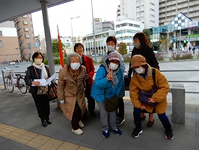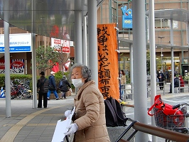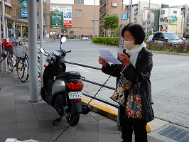
戦争はいやだ調布市民の会は１１月１５日（水）１５：００～、国領駅前で第１２６回目の
宣伝行動を行ないました。晴れているのにすごい冷え込みで、人通りも途絶えがちでしたが、
１１人が参加して対話に努めました。
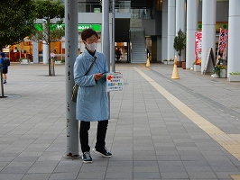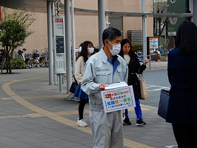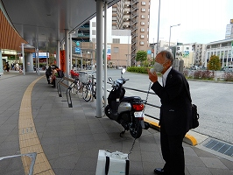
今回も高齢な男性が強い口調で議論を吹きかけてきましたが、前回の３人の方とはちがって
「あんた方は暴力革命の党に騙されてるんじゃないの、彼らはコワイよ」という古い反共主義
に凝り固まっている人で、まともな対話にならなかったのが残念。また、呼びかけに応えてビ
ラを受け取り、署名をしようとしたやや高齢の女性が、「住所も書くの？」と怯えた表情をみ
せて一旦立ち去りながら、やがて決意したように戻ってこられて署名してくれるという場面も
ありました。ウクライナに加えてパレスチナへの残虐な大量殺人が起こり、怖い戦争ムードが
人びとの中に、非対話的な空気や怯えをもたらしていること、それでも「このままではよくな
い、この人たちを信用してみよう」とハラを固めて住所も書いてくれるような葛藤も生まれて
いることを感じました。
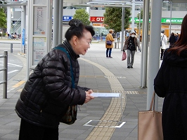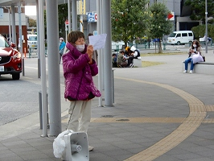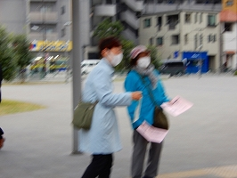
「もっとしっかり、多くの人びとと、いま起こっていることの重大性を語り合わなければ」
とは参加者の感想です。
今日は用意したビラが一時行方不明になるというハプニングもありましたが、見つかったビ
ラは自宅周辺のポストに入れるということでカバーして、結局７０枚のビラを配布。集約した
署名数は１０筆でした。

＜今日の伝言＞
◆いやだの会事務局から
市民運動各分野の行動計画（11月下旬）
間違いや変更に気づいた時はお知らせください。

１１／１６(木) 憲法ひろば事務局会議 １０：００ あくろす２階
１９(日) 第96回総がかり行動 １４：００ 国会議員会館前 13:15新宿集合
２０(月) 市政の会 １４：００ たづくり６０２
２１(火) 年金役員会 １３：３０ あくろす２階
２３(木) 年金者ためになる学習会 １４：００ たづくり１００２
２４(金) ちょこみた連絡委員会 １０：００ たづくり３０４
２５(土) 社会保障宣伝（年金者） １１：００ 調布駅
２７(月) 医療生協運営委員会 １３：３０ 教育２０２
１２／ ２(土) 戦争反対スタンディング42 １４：００ 調布駅
３(日) 統一署名行動(127) １３：００ 調布駅
８(金) 年金者ミニ望年会 １４：００ たづくり１００１
９(土) 憲法・平和宣伝（新婦人＆年金者） １５：００ 調布駅
１０(日) 憲法ひろば例会（大江京子さん） １３：３０ あくろすホール
１１(月) 第１３２回「原発ゼロ」調布行動 １０：３０ 調布駅（＠ちょうふ担当）
１５(金) 統一署名行動(128) １５：００ 国領
１８(月) 医療生協運営委員会 １３：３０ 教育２０２
２０(水) 医療生協介護保険学習会
２１(木) 憲法ひろば発送作業 １３：００ あくろす２階
２２(金) 年金役員会 １３：３０ あくろす
２５(月) 社会保障宣伝（年金者） １１：００ 調布駅

